1. 需求
2. 定义一个(Person)类,包含属性：姓名，年龄，性别；写好相关的方法，能够构造的时候初始化或者后续修改属性值。
3. 定义一个Employee类继承于Person类，包含新的属性：职位；写好相关的方法，能够构造的时候初始化或者后续修改属性值，重写equals方法，规则：当两个对象的姓名，年龄，性别，职位都相等时返回true，否则返回false。
4. 写一个测试类进行相关测试（要求可以打印对象的信息，能够比较对象是否"相等"）。

效果：

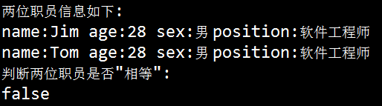

1. 学校中心配备一台打印机（可以是黑白打印机，也可以是彩色打印机）。中心可以通过打印机打印学员的个人信息（张三和李四等）。通过**继承和多态**来设计这个程序，使程序具有更好的扩展性和维护性。
2. 用Java程序完成以下场景：

有一个主人（Master类），他养了两只宠物（Pet类），一只宠物是狗（Dog类），名字叫“旺财”，另一只宠物是猫（Cat类），名字叫“小花”，现在有两种食物（Food类），分别是骨头（Bone）和鱼（Fish）。主人分别给两只宠物喂食物，两只宠物厌食，狗只吃骨头（如果主人为够吃别的食物，就显示“狗不吃某某食物”）；猫只吃鱼（如果主人为猫吃别的食物，就显示“猫不吃某某食物”）

**提示：**

1. 程序结构如下

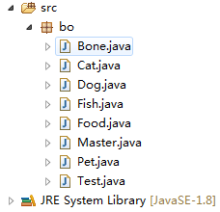

1. main方法代码如下

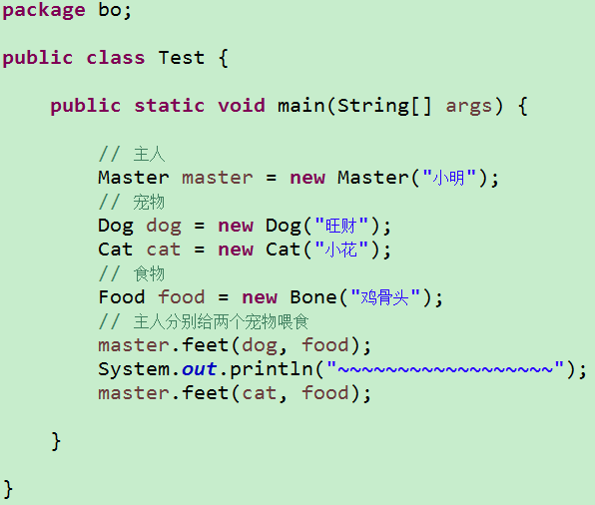

1. 程序运行结果如下

